Пакет документов №1 |  |  | данные выбираются из выпадающего списка (строго)
Заявление |  |  | ручной ввод данных
Пакет документов №2 |  |  | не изменять и не удалять

Дата аттестации: 13.02.2026
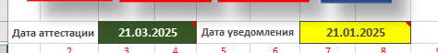

Данную дату выбираете из выпадающего списка, дату уведомления не трогать!

При наличии награды выбираете из выпадающего списка - Да/Нет
ЕДИНАЯ ДАТА ЗАЯВЛЕНИЯ ДЛЯ ВСЕХ АТТЕСТУЕМЫХ- 01.12.2025
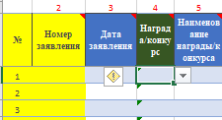 Подробное наименование награды, например, Почетная грамота Министерства образования и науки РБ и т.д.
№ заявления
заполняется автоматически

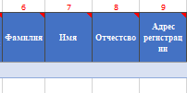 Все данные строго по паспорту!

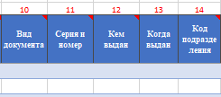
Вид документа- паспорт. Столбцы 11-14 – строго по документу! (между серией и номером паспорта ставьте пробел)
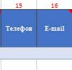 В столбцах 15-16- актуальные контакты для связи.

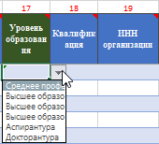 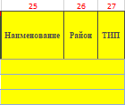 19- при заполнении ИНН места работы автоматически заполняются столбцы 25-26 (напоминаю, 25-27 столбцы не изменять, не удалять)
17- выбираете из выпадающего списка в соответствии с дипломом
18 – квалификацию пишете строго по диплому.

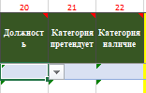
20-22 – выбираете из выпадающего списка. При заполнении категории, на которую претендуете, будьте внимательны, во избежание неприятных ситуаций.
А также напоминаем, что каждая образовательная организация заполняет один документ на всех, кто проходит аттестацию в марте 2025 года.

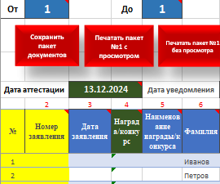
Диапазон
После заполнения всех данных необходимо распечатать заявления. Для этого Вам в помощь «Диапазон», который указан наверху листа.
Например, Иванову и Петрову необходимо распечатать заявления.
Для печати заявления Иванова в графе «Диапазон» указываете ОТ 1 ДО 1 и с листа «Заявление» распечатываете, а для Петрова соответственно– ОТ 2 ДО 2 и так далее.
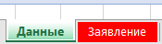

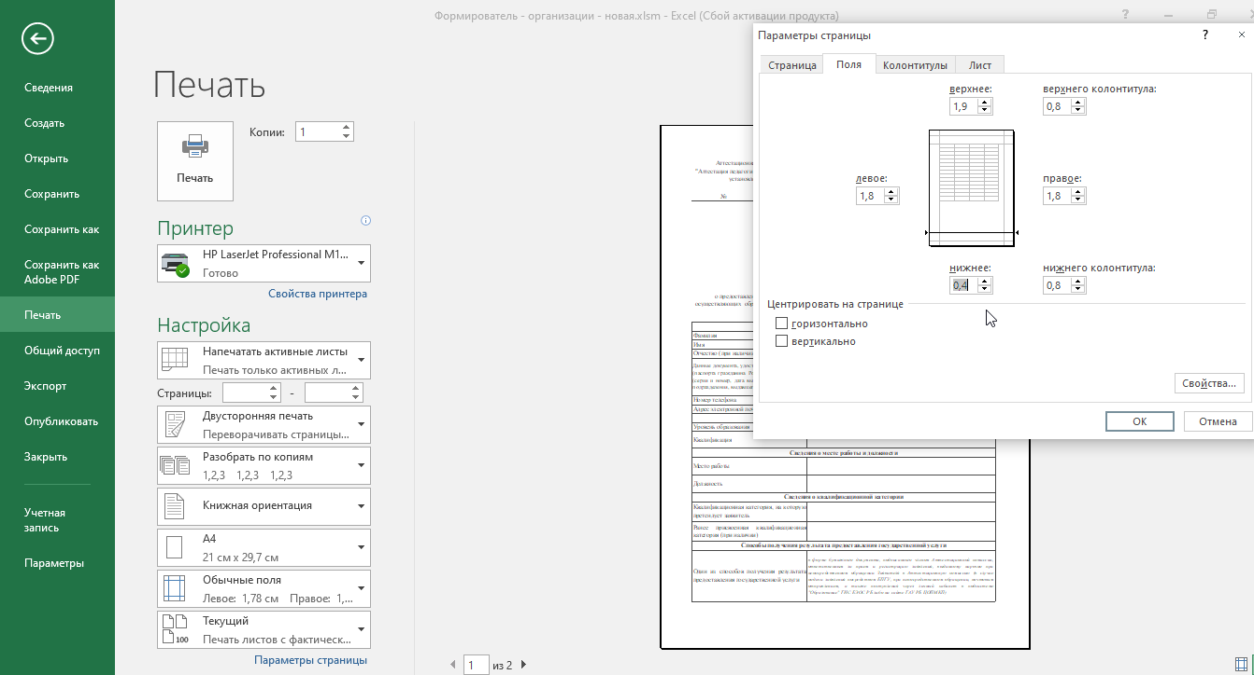
ЗАЯВЛЕНИЕ РАСПЕЧАТЫВАЕТЕ СТРОГО НА ОДНОЙ СТРАНИЦЕ!
Обращаем внимание на поля! Меняете значение нижнего поля=0,4, верхнего-1,5. И РАСПЕЧАТЫВАЕТЕ ЗАЯВЛЕНИЕ, проверяете данные и расписываетесь в 2-х местах!!!

